**PROPOSAL TUGAS AKHIR**

**IMPLEMENTASI ONTOLOGI SEMANTIK PADA RANCANG BANGUN SISTEM MANAJEMEN PENGETAHUAN GAMELAN BALI BERBASIS WEB**



**I MADE WARDANA**

**NIM 1608561029**

**PROGRAM STUDI TEKNIK INFORMATIKA**

**FAKULTAS MATEMATIKA DAN ILMU PENGETAHUAN ALAM**

**UNIVERSITAS UDAYANA**

**BUKIT JIMBARAN**

**2019**

**LEMBAR PENGESAHAN TUGAS AKHIR**

|  |  |  |
| --- | --- | --- |
| Judul | : | Implementasi Ontologi Semantik pada Rancang Bangun Sistem Manajemen Pengetahuan Gamelan Bali Berbasis Web |
| Kompetensi | : | Penemuan dan Manajemen Pengetahuan |
| Nama | : | I Made Wardana |
| NIM | : | 1608561029 |
| Tanggal Disetujui | : | 16 April 2020 |

Disetujui oleh:

|  |  |
| --- | --- |
| Pembimbing I  Cokorda Rai Adi Pramartha,ST.MM.Ph.D  NIP. 197806212006041002 | Pembimbing II  Ida Bagus Gede Dwidasmara, S.Kom., M.Cs.  NIP. 197201102008121001 |
|  |  |
|  |  |

Mengetahui,

Komisi Seminar dan Tugas Akhir

Program Studi Teknik Informatika FMIPA UNUD

Ketua,

I Gusti Ngurah Anom Cahyadi Putra, ST., M.Cs.

NIP. 198403172019031005

**KATA PENGANTAR**

Proposal penelitian dengan judul “Implementasi Ontologi Semantik pada Rancang Bangun Sistem Manajemen Pengetahuan Gamelan Bali Berbasis Web” ini disusun dalam rangkaian kegiatan pelaksanaan Tugas Akhir di Program Studi Teknik Informatika FMIPA UNUD. Proposal ini disusun dengan harapan dapat menjadi pedoman dan arahan dalam melaksanakan penelitian di atas.

Sehubungan dengan telah diselesaikannya proposal ini, maka diucapkan terima kasih dan penghargaan kepada berbagai pihak yang telah membantu pengusul, antara lain:

1. Bapak Dr. I Ketut Gede Suhartana, S.Kom., M.Kom selaku Koordinator Program Studi Teknik Informatika Fakultas MIPA Universitas Udayana;
2. Bapak Cokorda Rai Adi Pramartha, ST.MM.Ph.D sebagai calon Pembimbing I yang telah banyak mengkritisi, memeriksa dan membantu menyempurnakan proposal ini;
3. Bapak Ida Bagus Gede Dwidasmara, S.Kom., M.Cs sebagai calon Pembimbing II yang telah bersedia membantu menyempurnakan proposal ini;
4. Bapak-bapak dan ibu-ibu dosen di Program Studi Teknik Informatika, yang telah meluangkan waktu turut memberikan saran dan masukan dalam penyempurnaan proposal ini;
5. Kawan-kawan di Program Studi Teknik Informatika yang telah memberikan dukungan moral dalam penyelesaian proposal ini.

Disadari pula bahwa sudah tentu proposal ini masih mengandung kelemahan dan kekurangan. Memperhatikan hal ini, maka masukan dan saran-saran penyempurnaan sangat diharapkan.

|  |  |
| --- | --- |
|  | Bukit Jimbaran, September 2019  Penulis |

**DAFTAR ISI**

Lembar Judul i

Lembar Pengesahan ii

Kata Pengantar iii

Daftar Isi iv

Daftar Gambar vi

Daftar Tabel vii

1. Latar Belakang 1

2. Rumusan Masalah 3

3. Batasan Masalah 3

4. Tujuan Penelitian 3

5. Manfaat Penelitian 4

6. Tinjauan Pustaka 4

6.1 Tinjauan Empiris 4

6.2 Tinjauan Teoritis 7

6.2.1 Semantic Web 7

6.2.2 Ontologi dan Perannya dalam Pelestarian Budaya 10

6.2.3 OWL (Ontology Web Language) 12

6.2.4 RDF (*Resource Description Framework*) 13

6.2.5 SPARQL 14

6.2.6 Apache Jena Fuseki 14

6.2.7 Protégé 14

6.2.8 *Technology Acceptance Model* 15

6.2.9 Warisan Budaya Digital 15

6.2.10 Gamelan Bali 16

6.2.11 Kerangka Kerja Tri Hita Karana (THK) dan Desa Kala Patra (DKP) 17

7. Metodologi Penelitian 18

7.1 Data 18

7.2 Metode Pengambilan Data 19

7.3 Metode Pembangunan Model 19

7.4 Analisis Kebutuhan 23

7.5 Metode Pengembangan Sistem 24

7.6 Pengujian dan Evaluasi 26

8. Jadwal Pelaksanaan Penelitian 31

9. Daftar Pustaka 32

**DAFTAR GAMBAR**

Gambar Halaman

6.1 Arsitektur *semantic web* 8

6.2 Diagram alur dari TAM, diadopsi dari Davis (1989) 14

6.3 Diagram Kerangka Kerja Tri Hita Karana (THK) dan Desa Kala Patra (DKP) 17

7.1 Diagram alur dari metode Methontology, diadopsi dari Fernández-López et al. (1997) 19

7.2 Diagram alur pengembangan sistem dengan metode *Prototyping* 23

7.3 Diagram alir sistem 25

**DAFTAR TABEL**

Tabel Halaman

7.1 Kebutuhan fungsional 22

8.1 Jadwal pelaksanaan penelitian 31

# Latar Belakang

Indonesia memiliki banyak jenis warisan budaya dan seni. Salah satu warisan budaya dan seni tersebut adalah gamelan Bali. Jumlah gamelan yang tersebar di suatu daerah di Indonesia, khususnya di Provinsi Bali dan instrumennya sangat beragam. Keberagaman informasi mengenai gamelan Bali ini harus dideskripsikan dengan baik (Spiller, 2004).

Namun, pengetahuan tentang gamelan Bali masih cenderung kurang terkumpul secara eksplisit. Hal tersebut menghasilkan pengetahuan warisan budaya, khususnya gamelan Bali yang menantang untuk dipelajari oleh generasi muda dan masa depan Bali. Oleh karena itu, keragaman pengetahuan tentang gamelan Bali harus didokumentasikan dan dijelaskan dengan baik, terutama dalam bentuk digital.

Oleh karena kompleksnya ruang lingkup karakteristik dari instrumen musik tradisional, dibutuhkan representasi dari pengetahuan berbasis web semantik (Kolozali, 2011). Secara teknis, sebuah pengetahuan direpresentasikan dalam bentuk kelas-kelas, deskripsi data, penempatan, dan obyek ke dalam sebuah skema ontologi. Pengetahuan direpresentasikan dengan menggunakan perangkat lunak Protégé dengan harapan pembaruan yang fleksibel dan dapat diimplementasikan ke dalam bentuk pengetahuan lainnya.

Penggunaan ontologi sebagai teknik representasi informasi menjadi pilihan solusi dalam permasalahan ini. Ontologi pada *semantic web* adalah sebuah katalog dimana skemanya menggunakan ontologi. Ontologi diperlukan untuk meningkatkan pengembangan aplikasi semantik terutama di web semantik perusahaan, yang terdiri dari penerapan teknologi semantik di lingkungan perusahaan (Zhou, 2010). Ontologi untuk warisan budaya Bali, khususnya gamelan Bali, dapat digunakan untuk menangkap, mendokumentasikan, dan merepresentasikan pengetahuan yang melingkupi domain gamelan Bali.

Teknologi semantik memungkinkan menggambarkan objek dan repository dalam bentuk ontologi. Ontologi merepresentasikan pengetahuan pada level semantik karena ontologi berisikan entitas semantik (*concept, relation* dan *instance*) sebagai pengganti kata. Selain itu ontologi memungkinkan untuk menspesifikasikan hubungan semantik antar entitas dan juga untuk menyimpan fakta dan aksioma tentang domain pengetahuan (Salton, 1993).

Ontologi yang ada saat ini yang merangkum instrumen gamelan belum dapat merepresentasikan kekayaan instrumen musik tradisional di Indonesia. Terlebih di Bali, yang merupakan daerah yang kaya akan warisan instrumen musik tradisional yang disebut gamelan (Tenzer, 2000). Hal tersebut tidak lepas dari kenyataan bahwa pengetahuan mengenai gamelan Bali masih berupa pengetahuan *tacit*. Artinya pengetahuan gamelan Bali merupakan warisan turun temurun, sehingga hanya warga tradisional saja yang memahaminya.

Ontologi merupakan cara untuk merepresentasikan pengetahuan dari sekumpulan konsep dalam sebuah domain informasi dan hubungan-hubungan (*relationships*) antara konsep-konsep tersebut, sehingga ontologi dapat digunakan untuk penyajian informasi secara semantik serta melakukan pengorganisasian dan pemetaan kumpulan sumber daya informasi secara sistematis dan terstruktur. Hal ini sangat berguna dalam hal interoperabilitas data karena dapat dilakukan dengan cara yang lebih efektif dan efisien (Davies et al., 2006). Sehingga, ketika pengetahuan instrumen tradisional yang telah diakuisisi secara eksplisit dikumpulkan dalam bentuk skema ontologi dan diimplementasikan ke dalam sebuah sistem manajemen pengetahuan gamelan Bali, kemudahan pengorganisasian dan manajemen data akan lebih terjamin berkat adanya ontologi semantik instrumen musik tradisional Bali.

Salah satu metode pengembangan ontologi yang banyak digunakan adalah metode Methontology. Metode Methontology merupakan salah satu metodologi pembangunan model ontologi yang terstruktur dengan baik yang digunakan untuk membangun ontologi dari awal. Metode ini memiliki keunggulan terkait dengan deskripsi setiap aktivitas yang harus dilakukan secara mendetail. Dengan menggunakan metode Methontology, ontologi yang dibangun dapat digunakan kembali untuk pengembangan sistem lebih lanjut (Fernández-López et al., 1997).

Dalam sebuah sistem berbasis web, semantik ontologi dapat digunakan sebagai basis pengetahuan atau metadata yang menerapkan konsep semantik. Sistem manajemen pengetahuan gamelan Bali berbasis web semantik yang dikembangkan akan menyediakan fungsi penjelajahan dan pencarian pengetahuan mengenai gamelan Bali berdasarkan informasi yang ada pada gamelan seperti nama instrumen gamelan, jenis instrumen gamelan, cara memainkan instrumen gamelan, dan informasi lain yang berhubungan dengan gamelan Bali.

Berdasarkan hal tersebut, penulis mencoba untuk meneliti lebih jauh mengenai bagaimana merancang sebuah sistem manajemen pengetahuan gamelan Bali berbasis teknologi web semantik. Tujuan utama dari penelitian ini adalah untuk mendokumentasikan dan berbagi informasi secara digital mengenai satu aspek dari warisan budaya Bali, yaitu alat musik tradisional atau gamelan. Sistem gamelan adalah bagian dari sistem instrumen musik tradisional Bali yang bervariasi dari satu kegiatan ke kegiatan lainnya dan tetap digunakan dalam komunitas Bali. Penulis mengubah pengetahuan budaya dan praktik terkait ke dalam bentuk eksplisit dan digital, agar publik dapat mengakses dan berbagi pengetahuan ini.

Pada penelitian ini, penulis mengembangkan ontologi yang telah dibangun untuk meningkatkan kualitas ontologi dan kemudian diterapkan ke dalam sistem pengetahuan gamelan Bali berbasis web semantik. Pembangunan ontologi menggunakan metode Methontology, sedangkan pembangunan sistem menggunakan metode Prototyping. Penulis kemudian membahas metode yang penulis gunakan untuk merancang, mengembangkan, mengimplementasikan dan mengevaluasi sistem manajemen pengetahuan yang diperkaya secara semantik untuk mendokumentasikan dan berbagi aspek penting dari gamelan sebagai salah satu warisan budaya Bali.

# Rumusan Masalah

Penelitian ini mengangkat 3 (tiga) buah rumusan yang menjadi pokok permasalahan dalam pendekatan dengan metode *Methontology* untuk pembangunan model ontologi gamelan Bali, pendekatan dengan metode *Prototyping* untuk rancang bangun sistem manajemen pengetahuan gamelan Bali, dan evaluasi sistem. Rumusan masalah tersebut adalah sebagai berikut.

## Bagaimana metode *Methontology* digunakan untuk mengembangkan ontologi gamelan Bali?

## Bagaimana metode *Prototyping* digunakan untuk merancang bangun sistem manajemen pengetahuan gamelan Bali berbasis web dengan mengimplementasikan ontologi gamelan Bali?

## Bagaimana pengujian dan evaluasi dilakukan terhadap sistem untuk mengetahui seberapa bermanfaat dan mudah digunakan sistem manajemen pengetahuan gamelan Bali berbasis web yang dikembangkan?

# Batasan Masalah

Berikut ini batasan masalah dalam penelitian ini.

## Lingkup pengetahuan yang digunakan adalah pengetahuan mengenai benda (*artefact*) dan praktik dari gamelan tradisional di Provinsi Bali, dan;

## Platform yang digunakan adalah web.

# Tujuan Penelitian

Berikut ini tujuan dari penelitian ini.

## Untuk membangun model ontologi untuk memudahkan pengklasifikasian pengetahuan mengenai gamelan Bali yang kemudian diimplementasikan ke dalam sistem manajemen pengetahuan semantik berbasis web.

# Manfaat Penelitian

Penelitian ini memiliki manfaat untuk beberapa komponen, antara lain sebagai berikut.

## Masyarakat: penelitian ini dapat memudahkan masyarakat dalam menjelajahi maupun melakukan pencarian mengenai pengetahuan gamelan Bali. Selain itu, dapat digunakan sebagai salah satu upaya pelestarian warisan budaya khususnya gamelan Bali dengan pemanfaatan teknologi informasi.

## Keilmuan: penelitian ini dapat menjadi referensi pada penelitian lain yang memiliki karakteristik *ontology semantic web,* sistem manajemen pengetahuan,danwarisan budaya digital.

# Tinjauan Pustaka

## Tinjauan Empiris

Terdapat beberapa penelitian serupa baik pendekatan, metode, maupun lingkup penelitian yang mirip seperti penelitian ini. Berikut ini beberapa penelitian tersebut.

### **Knowledge Representation Issues in Musical Instrument Ontology Design**

(S. Kolozali, M. Barthet, G. Fazekas, dan M.B. Sandler, 2011)

Dalam penelitian ini, penulis mengusulkan sebuah desain dalam desain ontologi instrumen musik berdasarkan klasifikasi skema Hornbostel dan Sach yang mengklasifikasi peran utama dari setiap instrumen. Desain ini menjadi inspirasi untuk melakukan pengembangan ontologi instrumen musik tradisional di Bali. Ontologi instrumen tradisional menggunakan kriteria asal dari instrumen, sumber bunyi, bahan dasar, dan cara bermain sebagai informasi detail dari masing-masing instrumen.

### **Integrating Ontology-based Approach in Knowledge Management System (KMS): Construction of Batik Heritage Ontology**

(S. A. M. Nasir dan N. L. M. Noor, 2010)

Penelitian ini menetapkan pendekatan untuk mengintegrasikan ontologi dalam Sistem Manajemen Pengetahuan (*knowledge management system,* KMS) untuk memungkinkan potensi penuh aplikasi e-Museum di web untuk direalisasikan. Penelitian ini berkaitan dengan desain e-Museum berbasis komunitas yang dimaksudkan untuk mendukung pelestarian warisan budaya digital. Untuk menggambarkan pendekatan, penelitian ini mempertimbangkan manajemen pengetahuan dan metodologi ontologi untuk menjelaskan proses konstruksi ontologi (Nasir et al., 2010).

### **Towards Automatic Wayang Ontology Construction using Relation Extraction from Free Text**

(H. R. Sanabila dan R. Manurung, 2014)

Penelitian ini menjadi acuan pelaporan pekerjaan peneliti untuk secara otomatis membangun dan mengisi ontologi mitologi wayang (wayang kulit Indonesia) dari teks bebas menggunakan ekstraksi relasi dan pengelompokan relasi. Referensi ontologi digunakan untuk mengevaluasi ontologi yang dihasilkan. Referensi ontologi berisi konsep dan properti dalam domain karakter wayang. Peneliti memeriksa pengaruh variasi data corpus, variasi nilai ambang batas dalam proses pengelompokan relasi, dan penggunaan pasangan entitas atau tipe pasangan entitas selama tahap ekstraksi fitur (Sanabila et al., 2014).

### **Methontology: From Ontological Art Towards Ontological Engineering**

(M. Fernández-López, A. Gómez-Pérez dan N. Juristo, 1997)

Tujuan dari penelitian ini adalah untuk mengklarifikasi kepada pembaca yang tertarik untuk membangun ontologi dari awal, kegiatan yang harus mereka lakukan dan dalam urutan apa, serta serangkaian teknik yang akan digunakan dalam setiap fase metodologi. Penelitian ini menyajikan satu set kegiatan yang sesuai dengan proses pengembangan ontologi, siklus hidup untuk membangun ontologi berdasarkan prototipe yang berkembang, dan Methontology, metodologi terstruktur dengan baik yang digunakan untuk membangun ontologi dari awal. Penelitian ini mengumpulkan pengalaman penulis tentang membangun ontologi dalam domain bahan kimia (Fernández-López et al., 1997).

### **Digital Preservation of Cultural Heritage: Balinese Kulkul Artefact and Practices**

(C. R. A. Pramartha dan Joseph G. Davis, 2016)

Dalam penelitian ini, penulis memperkenalkan kerangka kerja baru berdasarkan prinsip-prinsip budaya Bali (Tri Hita Karana dan Desa Kala Patra) untuk menangkap, mengklasifikasikan, dan mengatur artefak budaya dan mempraktikkan pengetahuan, dan merancang dan mengembangkan prototipe portal digital online untuk memungkinkan berbagi dan pertumbuhan pengetahuan terkait ke kulkul Bali. Tujuan dari penelitian ini adalah untuk mendokumentasikan, melestarikan, dan mendidik masyarakat Bali dan generasi muda khususnya pada aspek penting dari budaya Bali. Komunitas ini akan didorong tidak hanya untuk belajar tentang kulkul dan praktik terkait, tetapi juga berkontribusi pengetahuan mereka sendiri untuk memungkinkan portal digital online untuk berkembang menjadi tempat penyimpanan pengetahuan budaya Bali. Pengetahuan dan pemahaman kulkul dasar diperoleh melalui wawancara mendalam dengan beberapa pakar budaya Bali terpilih dan anggota masyarakat berpengetahuan (profesor dari universitas di Bali, pemimpin spiritual, pemimpin komunitas senior, dan pengrajin). Sebagai bagian dari portal digital, penelitian penulis juga mencakup pengembangan ontologi dasar konsep dan istilah terkait kulkul, dan hubungan antar mereka untuk mendukung pencarian semantik dan penelusuran sumber daya online (Pramartha et al., 2016).

### **Assembly the Semantic Cultural Heritage Knowledge**

(C. R. A. Pramartha, 2018)

Penelitian ini bertujuan untuk mengumpulkan pengetahuan warisan budaya semantik yang berhubungan dengan satu aspek dari warisan Bali, sistem kulkul. Penulis membahas metode dan prosedur penulis untuk mewujudkan tujuan proyek. Kontribusi yang signifikan dari ahli warisan budaya menghasilkan spesifikasi dan fitur kulkul. Juga, keterlibatan komunitas berpengetahuan membantu penulis untuk memperluas dan mengesahkan ontologi kulkul. Akhirnya, pengetahuan warisan budaya dibuat tersedia dalam bentuk ontologi untuk mewakili pengetahuan yang dapat diproses dan dimanipulasi oleh program komputer (Pramartha, 2018).

### **A Semantically-Enriched Digital Portal for the Digital Preservation of Cultural Heritage with Community Participation**

(C. R. A. Pramartha, J. G. Davis, dan K. K. Y. Kuan, 2018)

Dalam penelitian ini, penulis menyajikan rincian penelitian yang berhubungan dengan satu aspek budaya Bali, sistem komunikasi tradisional Bali (kulkul), yang dilakukan di pulau Bali, Indonesia. Penelitian ini bertujuan untuk mendokumentasikan, mengorganisasi, dan melestarikan pengetahuan kulkul yang relevan untuk manfaat masyarakat Bali, dan generasi muda khususnya dengan merancang dan mengembangkan portal digital sebagai repositori dinamis. mengumpulkan pengetahuan warisan budaya semantik yang berhubungan dengan satu aspek dari warisan Bali, sistem kulkul. Portal digital prototipe diimplementasikan oleh penulis di *cloud* untuk memfasilitasi pertumbuhan elastis dan akses pengguna yang mudah ke sumber daya untuk membaca dan menambahkan konten. Hasil evaluasi penelitian menunjukkan bahwa sebagian besar pengguna menganggap portal digital relatif berguna dan mudah digunakan. (Pramartha, 2018).

## Tinjauan Teoritis

### Semantic Web

*Semantic web* merupakan perluasan dari web saat ini, dimana informasi memiliki arti yang terdefinisi secara lebih baik dengan mengupayakan persamaan persepsi antara konsep-konsep yang ada, sehingga memungkinkan manusia dan komputer untuk bekerjasama secara lebih optimal (Berners-Lee., 2001).

*W3C (World Wide Web Consortium*) memberikan suatu visi dari semantic web yaitu gagasan untuk memiliki data di web yang didefinisikan serta dihubungkan sedemikian rupa sehingga bisa digunakan oleh mesin, bukan hanya untuk ditampilkan tetapi juga untuk tujuan automasi, integrasi dan penggunaan kembali data antar berbagai aplikasi (*W3C*, 2001).

*Semantic web* mengindikasikan bahwa makna data pada web dapat dipahami, baik oleh manusia maupun oleh komputer (Passin, 2004). Agar dapat diproses oleh mesin, dokumen web dinotasikan dengan metadata.

Menurut *World Wide Web Consortium (W3C)*, arsitektur dari *semantic web* terdiri dari beberapa *layer* yang ditunjukkan oleh Gambar 6.1.

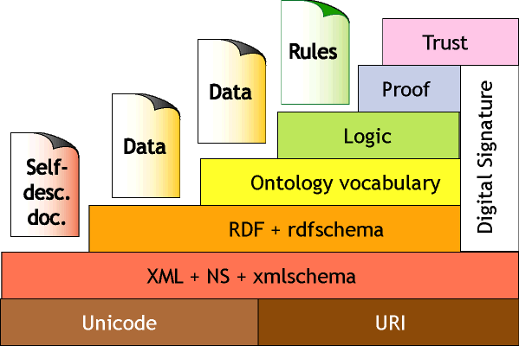

**Gambar 6.1** Arsitektur *semantic web*

1. *Layer Unicode* dan *URI. Uniform Resource Identifiers (URI)* memastikan penggunaan sekumpulan karakter yang telah disepakati secara internasional dan menyediakan alat untuk mengidentifikasi objek di semantik web. Jenis *URL* yang terkenal adalah *URL (Uniform Resource Locator)* yang akan memberitahu komputer dimana letak suatu *resource*.
2. *Layer XML, Namespace, XML Schema.* Layer ini mengintegrasikan definisi *Semantic web* dengan dokumen *XML (Extensible Markup Language)* lain yang sesuai standar. *XML* merupakan format standar untuk dokumen terstruktur dan sebagai cara paling fleksibel untuk menciptakan standar bagi format informasi dan kemudian menyediakan format tersebut beserta datanya di web. *XML Schema* menggambarkan struktur dan batasan dari isi dokumen *XML, namespace* merupakan standar yang digunakan untuk menentukan label unik kepada sekumpulan nama elemen yang didefinisikan oleh *XML Schema*.
3. *RDF* dan *RDF Schema. RDF (Resource Description Framework)* dan *RDF Schema* memungkinkan pengguna untuk membuat pernyataan tentang objek dan *URI* serta mendefinisikan kosakata yang bisa diacu dengan *URI* tersebut. Layer inilah yang menentukan tipe dari *resource* dan *link*. *RDF Schema* mendeklarasikan keberadaan kelas dan properti, termasuk subkelas, sub properti, domain dan range.
4. *Ontology vocabulary. Ontology* mendukung perkembangan kosakata karena *pada Layer RDF* dapat ditentukan relasi antar konsep yang berbeda.
5. *Logic. Layer logic* menyediakan *framework* untuk menulis aksioma dari aturan dasar sistem. Layer ini digunakan untuk meningkatkan bahasa ontologi dan memungkinkan penulisan aplikasi pengetahuan deklaratif khusus.
6. *Proof. Layer proof* mengeksekusi aturan dari *Layer logic*. *Layer proof* melibatkan proses deduktif serta representasi proof dalam bahasa web dan validasi proof.
7. *Trust. Layer trust* mengevaluasi apakah hasil dari Layer proof bisa dipercaya. Layer ini akan muncul melalui penggunaan *digital signature* berdasarkan rekomendasi yang diberikan oleh agen yang terpercaya.
8. *Digital Signature. Digital signature* mendefinisikan blok dari data yang terenkripsi yang akan dimanfaatkan oleh komputer dan agen untuk memastikan apakah suatu informasi yang disediakan oleh sumber yang terpercaya serta mendeteksi adanya perubahan pada dokumen.

### Ontologi dan Peranannya dalam Pelestarian Budaya

*Semantic web* memanfaatan ontologi untuk merepresentasikan basis pengetahuan dan sumber daya *web*. Ontologi menghubungkan simbol-simbol yang dipahami manusia dengan bentuknya yang dapat diproses oleh mesin, dengan demikian ontologi menjadi jembatan antara manusia dan mesin (Davies dkk., 2006).

Ontologi bermanfaat untuk meningkatkan akurasi dalam proses pencarian informasi di web. Mesin pencari dapat mencari halaman yang merujuk pada konsep yang tepat dalam sebuah ontologi. Mesin pencari dapat menemukan dokumen yang relevan, juga dapat menyarankan pengguna untuk memberikan *query* yang lebih umum (Nurkhamid, 2009). Jika terlalu banyak dokumen yang ditemukan, mesin pencari dapat menyarankan *quer*y yang lebih spesifik (Antoniou & van Harmelen, 2008).

Antoniou dan Van Harmelen (2008), mengemukakan bahwa sebuah ontologi didefinisikan sebagai sebuah spesifikasi formal dan eksplisit dari sebuah konseptual. Makna konseptual merujuk pada model abstrak dari sesuatu hal. Eksplisit mengindikasikan bahwa elemen-elemen konseptual harus didefinisikan dengan jelas, dan formal berarti bahwa spesifikasi tersebut harus dapat diproses oleh mesin. Dalam pandangan Gruber ontologi merupakan representasi pengetahuan dari sebuah domain, dengan sekumpulan objek dan relasi dideskripsikan oleh sebuah *vocabulary*.

*W3C* menyebutkan bahwa ontologi adalah sebuah istilah yang diambil dari ilmu filsafat yang merujuk pada bidang ilmu yang mendeskripsikan berbagai entitas dalam dunia dan bagaimana entitas-entitas tersebut saling berelasi (McGuinness & van Harmelen, 2004). Ontologi menyediakan deskripsi untuk elemen kelas-kelas (*classes*) dalam berbagai domain, relasi (*relations*) antar kelas-kelas, dan properti (*property*) yang dimiliki oleh kelas-kelas tersebut.

Ontologi digunakan untuk bidang kecerdasan buatan, representasi pengetahuan, pemrosesan bahasa alami, web semantik, rekayasa perangkat lunak, dan banyak bidang lainya. Dalam sistem informasi, ontologi adalah spesifikasi yang jelas tentang serangkaian konsep yang menjelaskan sebuah wilayah pengetahuan tertentu yang dipakai bersama oleh para pengguna sistem yang bersangkutan.

Beberapa manfaat menggunakan ontologi (Antoniou dan Van Harmelen, 2008), yaitu: 1) Ontologi dapat membagi pemahaman atau definisi tentang konsep-konsep dalam sebuah *domain* (*sharing* informasi); 2) Ontologi menyediakan cara untuk menggunakan kembali domain pengetahuan (*knowledge domain reusable*); 3) Ontologi  membuat asumsi eksplisit sebuah *domain*; 4) Ontologi bersama dengan bahasa deskripsi (seperti *RDF Schema*), menyediakan cara untuk mengkodekan pengetahuan dan semantik seperti *machine-understand*; 5) Ontologi memungkinkan pemrosesan mesin otomatis dalam skala besar.

Ontologi digunakan secara luas di bidang warisan budaya, terutama dalam melestarikan aspek material dan fisik dari peninggalan masa lalu. Ontologi dipilih sebagai solusi untuk menyelesaikan interoperabilitas struktur data dan terlibat dalam implementasi nyata (Cameron et al., 2007). Beberapa penelitian yang fokus dalam penggunaan ontologi dalam usaha melestarikan warisan budaya adalah pada penelitian oleh Noor et al. (2010), Sanabila et al. (2014), dan Pramartha et al. (2016, 2018).

### OWL (Ontology Web Language)

*OWL (Ontology Web Language)* merupakan suatu bahasa ontologi yang digunakan untuk mendeskripsikan kelas-kelas, properti-properti dan relasi antar objek-objek dalam suatu cara yang dapat diinterpretasi oleh mesin (Breitman dkk., 2007).

*OWL* merupakan sebuah *vocabulary,* namun dengan tingkatan semantik yang lebih tinggi dibandingkan dengan *RDF* dan *RDF Schema*. *OWL* menyediakan tiga sub bahasa yang berbeda tingkatan bahasanya yang dirancang untuk berbagai kebutuhan tertentu dari pengguna, antara lain (Breitman dkk., 2007):

1. *OWL Lite: OWL Lite* menyediakan pendefinisian hirarki kelas dan properti dengan batasan-batasan (*constraints*) yang sederhana. Jenis ini digunakan jika pengguna hanya membutuhkan hirarkis kelas yang sederhana dengan batasan yang sederhana pula.
2. *OWL DL (Description Logic): OWL DL* mendukung pengguna yang menginginkan ekspresi maksimum tanpa kehilangan perhitungan yang lengkap dan ketepatan, *OWL DL* meliputi semua bahasa konstruksi dalam *OWL* dengan batasan tertentu. *OWL DL* dapat menghasilkan hirarkis klasifikasi secara otomatis dan mampu mengecek konsisten dalam suatu ontologi karena *OWL DL* mendukung reasoning.
3. *OWL Full; OWL Full* berguna untuk pengguna yang menginginkan ekspresi maksimum dan kebebasan sintaksis dari *RDF* tanpa ada jaminan perhitungan. *OWL Full* memperbolehkan ontologi untuk meningkatkan arti dari kosakata yang belum digambarkan (*RDF* atau *OWL*). *OWL Full* diperuntukkan bagi pengguna yang menginginkan subbahasa yang sangat ekspresif dan secara sintaks lepas dari RDF tanpa jaminan komputasional.

### RDF (*Resource Description Framework*)

*Resource Description Framework (RDF)* merupakan sebuah model data yang sederhana dan fleksibel untuk mendeskripsikan hubungan antara sumberdaya-sumberdaya web dalam bentuk *RDF statement* (Breitman dkk., 2007). *RDF* mendukung interoperabilitas antar aplikasi yang melakukan pertukaran informasi dan bersifat *machine-understandable* di web. *RDF* menggunakan graf untuk merepresentasikan kumpulan pernyataan. Simpul dalam graf mewakili suatu entitas, dan tanda panah mewakili relasi antar entitas. RDF didasarkan pada gagasan dimana hal-hal yang sedang diuraikan memiliki properti yang didalamnya mempunyai nilai-nilai dan *resource* yang dapat diuraikan dengan pembuatan statement (Manola dan Miller, 2004).

*RDF* menggunakan istilah tertentu untuk menguraikan suatu statement. Bagian yang mengidentifikasi dalam statement dapat disebut subject, karakteristik (*property*) dari *subject* disebut sebagai predicate, sedangkan nilai dari *property* disebut sebagai *object*.

Lassila dan Swick (1999) menyatakan model data *RDF* terdiri atas tiga objek tipe: 1) *Resource*, segala sesuatu yang digambarkan dengan *RDF* disebut resource. Resource bisa berupa keseluruhan atau bagian dari sebuah halaman web. *Resource* ini biasanya diberi nama menggunakan *URI (Uniform Resource Identifier)*. *URI* bersifat bisa diperluas maka *URI* bisa digunakan sebagai pengenal bagi berbagai macam entitas; 2) Properti (*property*), merupakan aspek atau karakteristik, atribut, serta relasi khusus yang digunakan untuk menggambarkan sebuah *resource*.  Setiap properti memiliki arti khusus, mendefinisikan nilai yang mungkin, tipe *resource* yang digambarkan dan relasinya dengan properti lain. Pernyataan (*statement*), suatu *resource* bersama dengan properti dan nilai dari suatu properti untuk *resource* membentuk suatu pernyataan *RDF*. Ketiga bagian ini disebut subjek, predikat dan objek, yang membentuk *RDF triple*. Objek dapat berupa *resource* lain, atau berupa literal (*string* sederhana atau tipe data primitif lain yang didefinisikan oleh *XML*).

### SPARQL

SPARQL adalah bahasa *query* untuk RDF. Graph RDF merupakan terdiri dari triple yang terbentuk dari subjek, predikat dan objek. RDF dapat didefinisikan pada konsep RDF dan konsep abstrak sintaks. Triple ini dapat datang dari berbagai macam sumber. Instance dapat diperoleh secara langsung dari dokumen RDF dan dapat disimpulkan dari triple RDF. Ekspresi RDF dapat disimpan dalam format lain seperti XML dan *Database Relational*.

### Apache Jena Fuseki

Apache Jena Fuseki bertindak sebagai server untuk mengeksekusi SPARQL dalam mengolah data RDF. Pada dasarnya SPARQL sama seperti SQL, yakni bahasa *query* data. Perbedaannya adalah SQL merupakan *command* untuk PHP, sedangkan SPARQL untuk RDF. Fuseki juga memungkinkan web mengakses file ontologi untuk proses *upload*, *update*, dan *query* di dalam browser, juga melihat hasil untuk proses yang terjadi tanpa mengubah file asal. Berbeda dengan Protégé, Fuseki merupakan tools untuk membina ontologi serta tidak menjalankan *query* di browser, melainkan di *local*. Oleh karena itu, Fuseki perlu diinstal untuk menjalankan proses secara protokol HTTP.

### Protégé

Perangkat lunak Protégé dikembangkan oleh Stanford Center for Biomedical Informatics Research di Stanford University School of Medicine. Perangkat lunak Protégé bersifat *open source* dibawah lisensi bernama Mozilla Public License (MPL). Perangkat lunak Protégé merupakan alat bantu untuk membantu pengembang ontologi untuk memngembangkan sistem yang didasarkan pada sistem basis pengetahuan (*knowledge base system*). Protégé dapat membuat, mengedit dan menyimpan ontologi dalam format CLIPS, RDF, XML, UML dan Relational Database. Secara umum, Protégé memudahkan pengguna untuk membuat pemodelan dasar secara lebih sederhana yang dilengkapi dengan visualisasi hubungan *subclass* dalam *tree* [1].

### *Technology Acceptance Model*

Model penerimaan teknologi (*Technology Acceptance Model,* TAM) adalah teori sistem informasi yang memodelkan bagaimana pengguna menerima dan menggunakan teknologi. TAM bertujuan untuk menjelaskan dan memprediksi penerimaan pengguna terhadap sistem informasi. Model penerimaan teknologi Davis (1989) telah diuji secara luas dan diterima secara luas di antara para peneliti di bidang TI sebagai model berbasis teori dengan validitas prediktif yang baik. TAM menjelaskan hubungan sebab akibat antara keyakinan (kegunaan sistem informasi dan kemudahan penggunaan sistem informasi) dan sikap, niat, dan penggunaan aktual dari pengguna. TAM secara luas dianggap sebagai model teoritis yang relatif kuat untuk menjelaskan penggunaan TI. Dari perspektif praktisi, TAM berguna untuk memprediksi apakah pengguna akan mengadopsi teknologi informasi baru. TAM berupaya menguji dan memprediksi mengapa orang menerima atau menolak teknologi informasi (Davis, 1989). Gambar 2 menunjukkan diagram alur dari TAM.

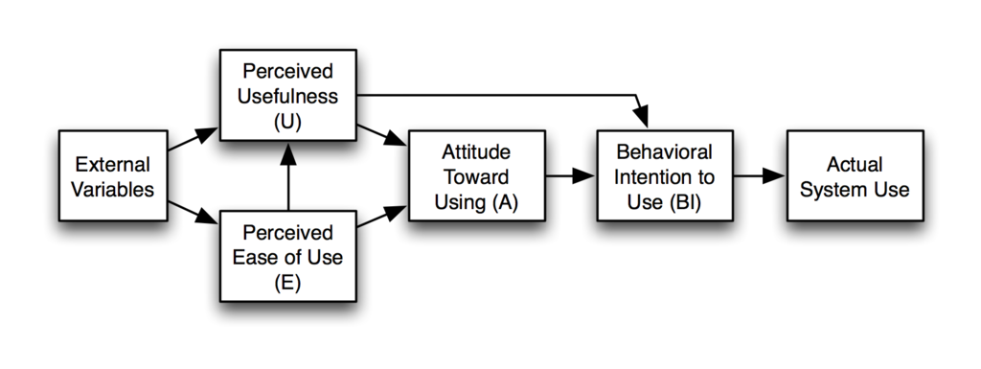

**Gambar 6.2** Diagram alur dari TAM, diadopsi dari Davis (1989)

### Warisan Budaya Digital

Warisan budaya digital adalah penggunaan media digital dalam layanan melestarikan warisan budaya atau alam. Piagam tentang Pelestarian Warisan Digital UNESCO mendefinisikan warisan budaya digital sebagai “merangkul sumber daya budaya, pendidikan, ilmiah, dan administratif, serta informasi teknis, hukum, medis, dan jenis lain yang dibuat secara digital, atau diubah menjadi bentuk digital dari sumber daya analog yang ada” (Cameron, 2007).

### Gamelan Bali

Gamelan Bali memiliki alat musik tabuh, gesek, tiup, petik dan sebagainya. Gamelan dapat digolongkan berdasarkan zaman munculnya Gamelan. Gamelan Bali dibagi menjadi tiga garis besar, yaitu Gamelan Wayah, Gamelan Madya, dan Gamelan Anyar (Sunarto, 2014).

1. Gamelan Wayah

Jenis gamelan yang dapat digolongkan menjadi Gamelan Wayah adalah Gamelan yang ada sebelum abad XV yang pada umumnya didominasi oleh alat berbentuk bilahan dan belum terlalu banyak menggunakan kendang. Gamelan yang meliputi gamelan Wayah yaitu, Gamelan Angklung, Gamelan Baleganjur, Gamelan Caruk, Gamelan Gambang, Gamelan Gender Wayang, Gamelan Gong Bheri, Gamelan Gong Luwang, dan Gamelan Selonding.

1. Gamelan Madya

Jenis Gamelan yang dapat digolongkan menjadi Gamelan Madya adalah Gamelan yang berasal dari abad XVI-XIX dimana barungan Gamelan mulai memakai kendang dan instrumen berpencon (bermoncol). Gamelan yang termasuk golongan Gamelan madya yaitu, Gamelan Joged Pingitan, Gamelan Penggambuhan, Gamelan Gong Gede, Gamelan Pelegongan, dan Gamelan Semar Pegulingan.

1. Gamelan Anyar

Jenis Gamelan yang dapat digolongkan menjadi Gamelan Anyar adalah Gamelan yang muncul pada abad XX dimana Gamelan pada zaman ini mulai menonjolkan permainan kendang. Gamelan yang termasuk golongan Gamelan anyar adalah Gamelan Geguntangan, Gamelan Gong Kebyar, Gamelan Janger, Gamelan Joged Bumbung, dan Gamelan Semarandana.

Gamelan juga dapat digolongkan berdasarkan kegunaannya dalam Upacara Yadnya, khususnya atas jenis dan prosesi Yadnya yang dilakukan. Sesuai dengan konsep Panca Yadnya, maka penggunaan gamelan dalam Upacara Yadnya dapat dipaparkan seperti berikut ini (Arsana dkk., 2014).

1. Dewa Yadnya

Dewa Yadnya adalah persembahan yang tulus ikhlas yang ditujukan kepada Ida Sang Hyang Widhi Wasa dan para Dewa sebagai wujud syukur atas rahmat dan karunia yang telah diberikan-Nya kepada umat manusia. Dalam upacara Dewa Yadnya biasanya digunakan gamelan Gong Gede, Gong Kebyar, Angklung, dan Baleganjur.

1. Rsi Yadnya

Rsi Yadnya adalah sebuah upacara yang ditujukan kepada para Rsi atau orang suci, seperti melakukan upacara penobatan sulinggih (*mediksa*), mengamalkan ajaran beliau, serta mengaturkan punia kepada beliau. Dalam upacara Rsi Yadnya biasanya digunakan gamelan Gong Gede dan Gender Wayang.

1. Manusa Yadnya

Manusa Yadnya merupakan upacara korban suci yang ditujukan untuk membersihkan diri manusia secara lahir dan batin. Dalam upacara Manusa Yadnya biasanya digunakan gamelan Semar Pegulingan dan Gender Wayang.

1. Pitra Yadnya

Pitra Yadnya adalah persembahan kepada leluhur sebagai pernyataan rasa terima kasih atas jasa-jasanya untuk keselamatan bersama. Dalam upacara Pitra Yadnya biasanya digunakan gamelan Gambang, Baleganjur, Gender Wayang, dan Angklung.

1. Bhuta Yadnya

Bhuta Yadnya adalah korban suci kepada Bhuta dan Kala (kekuatan negatif) yang bertujuan untuk membersihkan alam beserta isinya. Dalam upacara Bhuta Yadnya biasanya digunakan gamelan Baleganjur.

### Kerangka Kerja Tri Hita Karana (THK) dan Desa Kala Patra (DKP)

Kerangka Kerja Tri Hita Karana (THK) dan Desa Kala Patra (DKP) adalah kerangka kerja yang diusulkan oleh Pramartha (2016) yang mengambil filosofi budaya Bali yaitu Tri Hita Karana dan Desa Kala Patra. Tri Hita Karana memiliki arti tiga penyebab kebahagiaan dengan menekankan kepada keseimbangan hubungan manusia di dalam dunia ini, yaitu sebagai berikut.

* 1. Parahyangan yaitu hubungan manusia dengan Tuhan (*Universal/God*).
  2. Palemahan yaitu hubungan manusia dengan alam sekitarnya (*environment*).
  3. Pawongan yaitu hubungan dengan sesama manusia (*social*).

Sedangkan konsep desa kala patra (*time, space, circumstances*) merupakan konsep dimana orang Bali menerima perbedaan yang terjadi di masyarakat yang disebabkan oleh pebedaan tempat (desa), waktu (kala), dan keadaan (patra). Juga, konsep ini memberikan pemahaman bahwa budaya Bali merupakan budaya yang sangat dinamis, terus berkembang dan beradaptasi seiring dengan perubahan jaman maupun masuknya budaya lain tanpa menghilangkan identitas inti dari budaya Bali itu sendiri. Gambar 6.3 menunjukkan diagram dari kerangka kerja THK dan DKP.

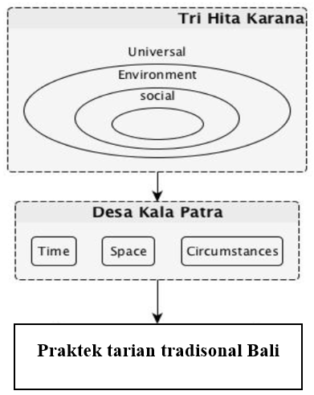

**Gambar 6.3** Diagram kerangka kerja Tri Hita Karana (THK) dan Desa Kala Patra (DKP)

# Metodologi Penelitian

## Data

Data dalam penelitian ini dibedakan menjadi 2 (dua), yaitu data untuk membangun model ontologi dan data hasil pengujian sistem. Dalam sistem manajemen pengetahuan gamelan Bali ini, sistem membutuhkan data untuk membangun model ontologi yang kemudian diimplementasikan ke dalam sistem untuk ditampilkan ke pengguna dalam bentuk informasi. Data yang dibutuhkan tersebut berupa kumpulan pengetahuan maupun informasi mengenai gamelan Bali. Sedangkan data hasil pengujian sistem merupakan data hasil pengujian dan evaluasi sistem berupa skor dari peserta yang melakukan serangkaian pengujian dan skala dari peserta yang melakukan evaluasi sistem.

## Metode Pengambilan Data

Metode pengambilan data dibedakan menjadi 2 (dua) yaitu metode pengambilan data untuk membangun model ontologi dan metode pengambilan data untuk pengujian dan evaluasi sistem. Metode pengambilan data untuk membangun model ontologi dimaksudkan untuk mengumpulkan data-data pendukung yang dibutuhkan dalam proses pembuatan sistem manajemen pengetahuan gamelan Bali ini. Metode yang digunakan adalah melalui studi literatur, yaitu dengan mengumpulkan dan mempelajari sejumlah referensi dari berbagai sumber yang berkaitan dengan gamelan Bali. Selain itu, metode yang digunakan adalah melalui observasi, dimana penulis melakukan pengambilan data secara langsung ke objek penelitian, dalam hal ini gamelan yang terdapat di balai banjar, sekolah, maupun sanggar. Sedangkan metode pengambilan data untuk pengujian dan evaluasi sistem adalah melalui kuesioner yang dibagikan kepada peserta pengujian dan evaluasi sistem.

## Metode Pembangunan Model

Metode yang digunakan dalam membangun model ontologi pada penelitian ini adalah metode Methontology. Metode Methontology merupakan salah satu metodologi pembangunan model ontologi yang memiliki keunggulan terkait dengan deskripsi setiap aktivitas yang harus dilakukan secara mendetail. Selain itu, metode Methontology juga memiliki kemampuan yaitu ontologi yang dibangun dapat digunakan kembali untuk pengembangan sistem lebih lanjut (Fernández-López et al., 1997). Gambar 7.1 menunjukkan alur dari metode Methontology. Berikut ini tahapan dari metode Methontology.

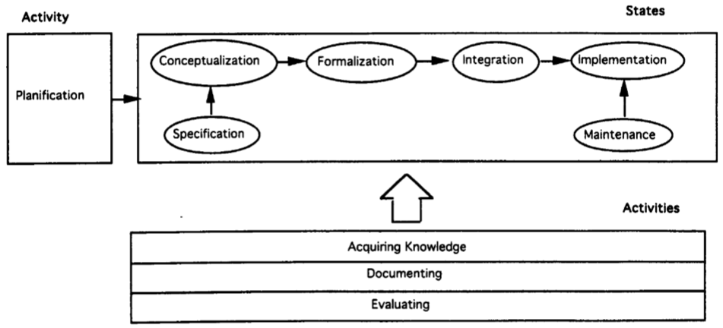

**Gambar 7.1** Diagram alur dari metode Methontology, diadopsi dari Fernández-López et al. (1997)

### Tahap Spesifikasi

Tujuan dari fase spesifikasi adalah untuk menghasilkan dokumen spesifikasi ontologi informal, semi formal atau formal yang ditulis dalam bahasa alami, masing-masing menggunakan seperangkat representasi menengah atau menggunakan pertanyaan kompetensi. Berikut ini deskripsi dari ontologi gamelan Bali.

1. Domain: Gamelan Bali
2. Tujuan: Untuk membangun model ontologi untuk memudahkan pengklasifikasian gamelan Bali
3. Tingkat Formalitas: Semi formal
4. Lingkup: Gamelan Bali
5. Sumber Pengetahuan: Buku, jurnal, internet

### Tahap Akuisisi Pengetahuan

Akuisisi pengetahuan adalah kegiatan independen dalam proses pengembangan ontologi. Sebagian besar akuisisi dilakukan bersamaan dengan fase spesifikasi persyaratan, dan berkurang seiring proses pengembangan ontologi berkembang maju. Teknik-teknik yang penulis gunakan dalam fase akuisisi pengetahuan ontologi Gamelan Bali adalah sebagai berikut.

1. Berdiskusi dengan pembimbing maupun narasumber terkait untuk membangun draf awal dokumen spesifikasi persyaratan.
2. Analisis teks informal, untuk mempelajari konsep-konsep utama yang diberikan dalam buku dan studi pegangan.
3. Analisis teks formal. Hal yang dilakukan adalah mengidentifikasi struktur yang akan dideteksi (definisi, penegasan, dan lain-lain) dan jenis pengetahuan yang dikontribusikan oleh masing-masing (konsep, atribut, nilai, dan hubungan).

Data yang digunakan untuk membangun model ontologi dalam penelitian ini adalah data mengenai gamelan di Provinsi Bali. Data ini diperoleh baik dari buku, jurnal, maupun sumber internet yang dapat dipercaya.

### Tahap Konseptualisasi

Pada bagian ini akan disusun pengetahuan domain dalam model konseptual yang menggambarkan masalah dan solusinya dalam hal kosa kata domain yang diidentifikasi dalam aktivitas spesifikasi ontologi. Hal yang dilakukan adalah membangun daftar istilah lengkap. Istilah mencakup konsep, *instance*, kata kerja, dan properti. Jadi, daftar istilah mengidentifikasi dan mengumpulkan semua pengetahuan domain yang berguna dan berpotensi dapat digunakan beserta artinya.

Dalam menyusun pengetahuan domain dalam model konseptual yang menggambarkan masalah dan solusinya dalam hal kosakata domain yang diidentifikasi dalam aktivitas spesifikasi ontologi, penulis membangun daftar istilah lengkap yang mencakup konsep, *instance*, kata kerja, dan properti. Daftar istilah mengidentifikasi dan mengumpulkan semua pengetahuan domain yang berguna dan berpotensi dapat digunakan serta artinya.

### Tahap Integrasi

Dalam tahap ini, mempertimbangkan penggunaan kembali definisi yang sudah dibangun ke dalam ontologi. Dalam mempertimbangkan penggunaan kembali definisi yang sudah dibangun ke dalam ontologi, penulis memeriksa meta-ontologi untuk memilih yang lebih sesuai dengan konsep. Tujuannya adalah untuk menjamin bahwa set definisi baru dan yang digunakan kembali didasarkan pada set istilah dasar yang sama. Kemudian, penulis mencari tahu perpustakaan ontologi mana yang memberikan definisi istilah-istilah yang semantik dan implementasinya koheren dengan istilah-istilah yang diidentifikasi dalam konseptualisasi.

Dalam tahap ini, penulis mengintegrasikan model ontologi yang dibuat dengan kerangka kerja Tri Hita Karana (THK) dan Desa Kala Patra (DKP) yang diusulkan oleh Pramartha (2016).

### Tahap Implementasi

Tahap ini merupakan proses implementasi dari perancangan ontologi. Setiap bagian ontologi didefinisikan sesuai dengan hasil dari tiap tahapan tugas pada Methontology, dimana *concept* didefinisikan sebagai *class*, *ad-hoc* *binary relation* didefinisikan sebagai *object properties*, *class attribute* dan *instance attribute* didefinisikan sebagai *datatype properties*, dan *instances* didefinisikan sebagai individual. Perancangan konseptual ontologi yang telah dilakukan menggunakan metode Methontology kemudian diformalisasikan menggunakan perangkat lunak Protégé.

### Tahap Evaluasi

Evaluasi berarti melaksanakan penilaian teknis ontologi, lingkungan perangkat lunak, dan dokumentasinya sehubungan dengan kerangka acuan (dalam kasus kami dokumen spesifikasi kebutuhan) selama setiap fase dan antara fase dari siklus hidup mereka. Evaluasi merangkum istilah verifikasi dan validasi. Verifikasi mengacu pada proses teknis yang menjamin kebenaran ontologi, lingkungan perangkat lunak terkait, dan dokumentasi sehubungan dengan kerangka acuan selama setiap fase dan antara fase dari siklus hidup mereka.

### Tahap Dokumentasi

Tidak ada pedoman yang disepakati tentang cara mendokumentasikan ontologi. Dalam banyak kasus, satu-satunya dokumentasi yang tersedia adalah dalam kode ontologi, teks bahasa alami yang dilampirkan pada definisi formal, dan makalah yang diterbitkan dalam proses konferensi dan jurnal yang mengatur pertanyaan-pertanyaan penting dari ontologi yang sudah dibangun.

## Analisis Kebutuhan

Pada tahap ini dijelaskan mengenai analisis kebutuhan sistem meliputi analisis kebutuhan fungsional dan analisis kebutuhan non-fungsional. Analisis kebutuhan dalam penelitian ini dijabarkan sebagai berikut.

### Analisis kebutuhan fungsional

Kebutuhan fungsional terkait penelitian ini dijabarkan dalam Tabel 7.1 berikut.

**Tabel 7.1** Kebutuhan fungsional

|  |  |
| --- | --- |
| No. | Kebutuhan Fungsional |
| 1. | Sistem yang dirancang dapat memungkinkan pengguna dalam menjelajahi setiap atribut pengetahuan gamelan Bali. |
| 2. | Sistem yang dirancang dapat memungkinkan pengguna dalam melakukan pencarian spesifik mengenai suatu atribut pengetahuan gamelan Bali berdasarkan batasan-batasan tertentu. |

### Analisis kebutuhan non-fungsional

Kebutuhan non-fungsional meliputi komponen-komponen pendukung untuk menunjang penelitian ini dan digunakan dalam tahap implementasi, yaitu sebagai berikut.

1. Kebutuhan perangkat keras

Perangkat keras yang dibutuhkan yaitu laptop atau komputer yang dapat digunakan untuk membangun program berbasis web, dan sekaligus sebagai wadah implementasi program yang dibuat.

1. Kebutuhan perangkat lunak

Perangkat lunak yang digunakan dari tahap penelitian sampai pada tahap implementasi meliputi Protégé untuk pembangunan ontologi, XAMPP untuk pemrograman web dan MySQL sebagai penyimpanan *database*, SPARQL sebagai bahasa *query* dari model ontologi, Sublime 3 sebagai *text editor*, Apache Jena Fuseki sebagai penghubung antara ontologi semantik dengan web, Sesame sebagai database RDF untuk RDFS *inferencing* dan *querying*, *library* EasyRDF sebagai *parser* dari file OWL, dan SPSS untuk keperluan pengolahan data evaluasi sistem.

## Metode Pengembangan Sistem

Metode pengembangan sistem yang digunakan adalah metode *Prototyping*. *Prototyping* merupakan salah satu metode pengembangan perangkat lunak yang banyak digunakan. Dengan metode *Prototyping* ini, pengembang dan pengguna dapat saling berinteraksi selama proses pembuatan sistem. Gambar 5 menunjukkan diagram alur pengembangan sistem yang menggunakan metode *Prototyping*.

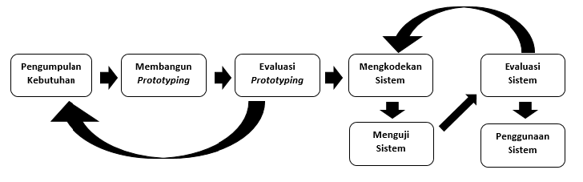

**Gambar 7.2** Diagram alur pengembangan sistem dengan metode *Prototyping*

Berikut ini adalah penjelasan dari tahapan penelitian yang dilakukan sebagaimana disajikan pada Gambar 7.2.

### Pengumpulan Kebutuhan

Tahapan ini bertujuan untuk mengidentifikasikan format seluruh perangkat lunak, mengidentifikasikan semua kebutuhan, dan garis besar sistem yang akan dibuat. Pada tahapan ini dilakukan beberapa kegiatan antara lain sebagai berikut.

1. Pengumpulan informasi dan data

Diperlukan data dan informasi yang terkait dengan topik yang diangkat, yaitu gamelan Bali. Untuk mendapatkan data dan informasi tersebut, dilakukan dengan cara membaca berbagai jenis referensi buku, artikel di internet maupun sumber terpercaya lainnya.

1. Kebutuhan perangkat lunak dan perangkat keras

Perangkat lunak yang dibutuhkan adalah Protégé 4.3, Sublime 3, Apache Jena, Sesame, EasyRDF, dan XAMPP. Sedangkan perangkat keras yang dibutuhkan adalah komputer atau laptop.

### Membangun *Prototyping*

Membangun *prototyping* dengan membuat perancangan sementara yang berfokus pada penyajian, misalnya dengan membuat input dan format output. Bentuk perancangan sistem yang dibuat antara lain dengan membuat diagram alir sistem, *activity diagram*, *work breakdown structure*, perancangan antarmuka pengguna dan perancangan ontologi.

### Evaluasi *Prototyping*

Evaluasi ini dilakukan untuk mengetahui apakah *prototyping* yang sudah dibangun sudah sesuai dengan keinginan. Selain evaluasi, terdapat kegiatan revisi atau perbaikan perancangan hingga sistem dinyatakan benar dan layak untuk dibuat.

### Pembangunan Sistem

Pada tahapan ini yaitu memulai membangun aplikasi atau sistem yang sesuai dengan perancangan atau *prototyping* sebelumnya. Pembangunan sistem dilakukan dengan beberapa tahapan antara lain sebagai berikut.

1. Pemodelan Ontologi

Pemodelan ontologi adalah pemodelan dengan menggunakan perangkat lunak Protégé 4.3, sehingga menghasilkan file OWL (*web ontology language*).

1. Penentuan domain

Domain yang ditentukan pada sistem ini adalah pengetahuan gamelan Bali.

1. Penentuan *class*

Dalam menentukan *class*, dilakukan dengan melakukan konseptualisasi berdasarkan data yang didapat.

1. Mendefinisikan *slot* atau properties

Mendefinisikan properties yang digunakan sebagai penghubung antar *class* atau antar individu.

1. Membuat *instances*

Membuat *instances* atau individu untuk tiap-tiap *class*.

1. Pengkodean

Pada tahap pengkodean, dilakukan proses mengintegrasikan file OWL dengan bahasa pemrograman PHP dan bahasa *query* SPARQL. Selain itu, juga menggunakan *library* EasyRDF sebagai *parser* dari file OWL.

Secara umum, diagram alir dari sistem ditunjukkan pada Gambar 7.3.

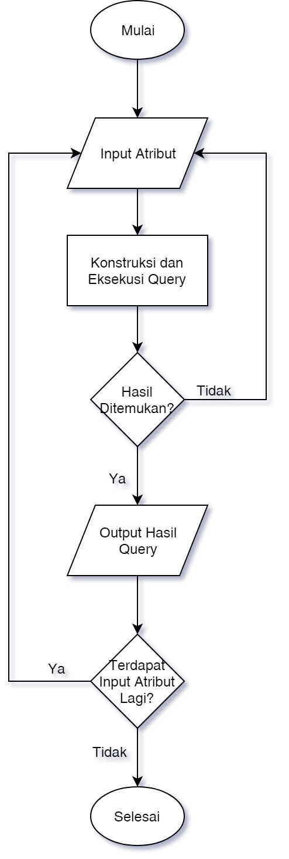

**Gambar 7.3** Diagram alir sistem

Sedangkan perancangan desain antarmuka sistem adalah sebagai berikut.

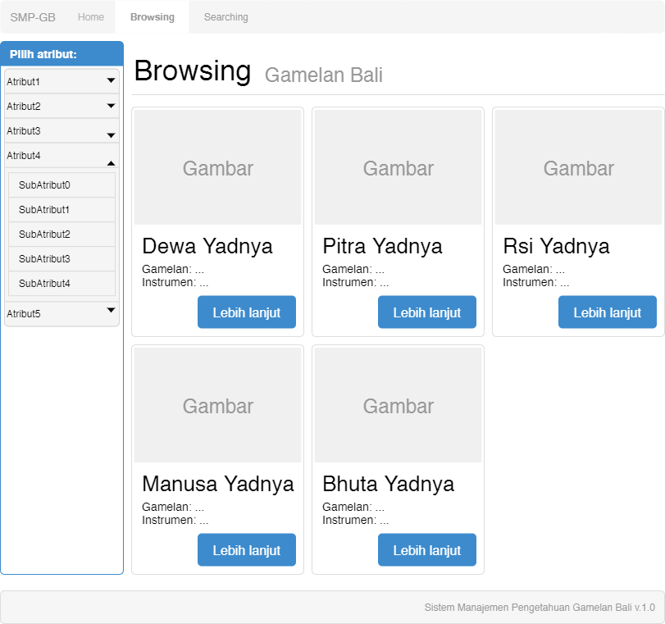

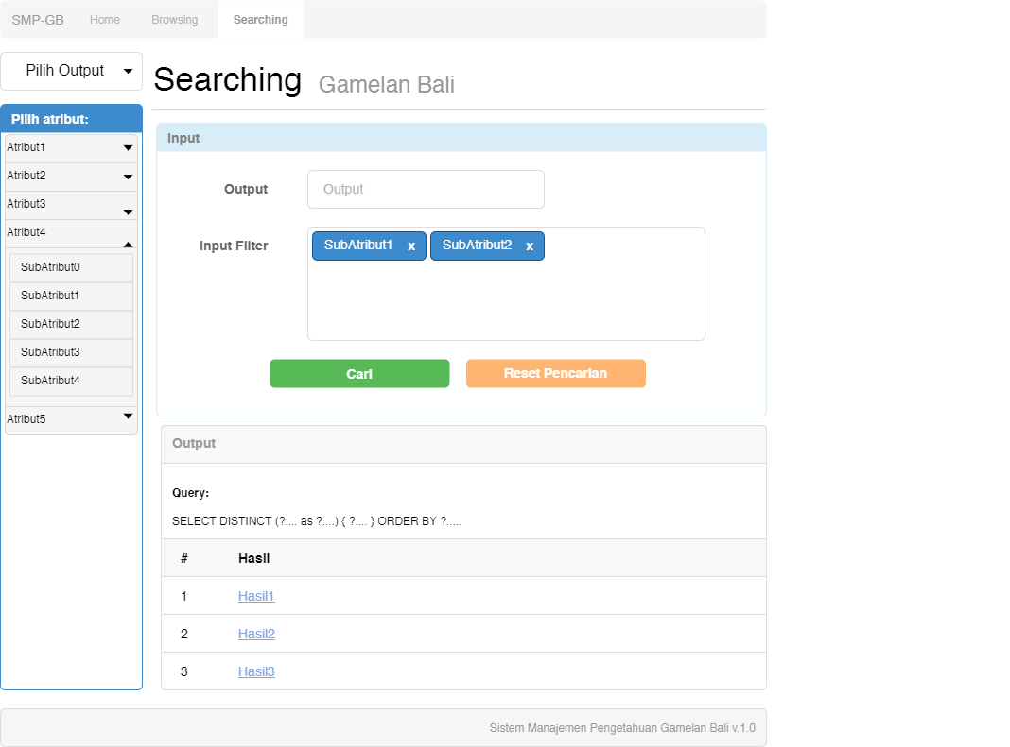

**Gambar 7.4** Rancangan desain antarmuka sistem

## Pengujian dan Evaluasi

Pengujian yang dilakukan untuk menguji sistem dilakukan dengan 2 (dua) langkah pengujian, yaitu validasi dan pengujian akurasi sistem. Pengujian bertujuan untuk memastikan bahwa sistem yang dibangun telah berjalan sesuai dengan metode yang digunakan. Di samping pengujian, juga dilakukan evaluasi untuk mengetahui seberapa bermanfaat dan mudah sistem yang dirancang. Pada akhirnya, hasil pengujian dan evaluasi diolah untuk mengetahui kebermanfaatan dan kemudahan penggunaan sistem. Berikut ini langkah pengujian dan evaluasi tersebut.

### Validasi

Uji coba validasi dikatakan berhasil apabila fungsi yang ada pada sistem sesuai dengan yang diharapkan pengguna. Validasi sistem merupakan kumpulan seri uji coba *Black Box* yang menunjukkan sistem dapat menjalankan sesuai dengan yang diperlukan.

### Pengujian Akurasi Sistem

Pengujian ini dilakukan untuk mengetahui keakuratan sistem manajemen pengetahuan gamelan Bali dalam menampilkan data hasil penjelajahan dan pencarian pengetahuan gamelan Bali oleh pengguna. Pengujian yang digunakan adalah pengujian *semantic browsing* dan *semantic searching*. Dalam pengujian ini penulis merekrut sejumlah peserta yang bersedia untuk melakukan pengujian sistem.

Peserta dimasukkan melalui sesi pelatihan singkat menggunakan video tutorial yang penulis sediakan di sistem manajemen pengetahuan. Video tutorial menguraikan langkah-langkah yang diperlukan untuk penelitian ini. Setelah menonton video tutorial, semua peserta diminta untuk melakukan berbagai tugas penjelajahan (*browsing*) dan pencarian (*searching*) menggunakan fitur dan fasilitas yang tersedia di sistem manajemen pengetahuan.

Tugas-tugas yang dilakukan oleh peserta dijabarkan sebagai berikut. Pertama, peserta diminta untuk melakukan tugas penjelajahan (eksplorasi sistem dengan mengikuti satu tautan menarik ke yang lain) pada modul penjelajahan. Di setiap tugas penjelajahan, peserta diminta untuk menjawab pertanyaan dengan membuat beberapa elemen kueri menggunakan modul penjelajahan sistem manajemen pengetahuan. Berikut ini contoh pertanyaan penjelajahan.

1. Sebutkan dua (2) nama gamelan yang digunakan untuk kegiatan manusa yadnya!

Kedua, peserta diminta untuk melakukan tugas pencarian (meminta sepotong informasi dari *database*) menggunakan modul pencarian sistem manajemen pengetahuan. Agar dapat menjawab pertanyaan menggunakan fasilitas pencarian, para peserta diminta untuk membangun beberapa elemen dari query sebagai filter input dan membentuk satu *query* kategori dari hirarki ontologi sebagai filter output, lalu diikuti dengan mengklik tombol pencarian. Berikut ini contoh dari pertanyaan pencarian:

1. Sebutkan dua (2) nama instrumen gamelan yang termasuk ke dalam gamelan Gong Kebyar, di mana instrumen terdapat dua (2) di setiap gamelan, pemasangannya berdampingan, dan memiliki 10 bilah nada!

### Evaluasi Sistem

Selain pengujian akurasi sistem, juga terdapat evaluasi sistem untuk mengetahui apakah pengguna menemukan sistem manajemen pengetahuan bermanfaat dan mudah digunakan dari perspektif belajar tentang gamelan Bali dan praktik terkait. Evaluasi ini dirancang untuk menilai persepsi pengguna tentang kegunaan dan kemudahan penggunaan sistem manajemen pengetahuan. Kegunaan yang dirasakan didefinisikan sebagai "sejauh mana seseorang percaya bahwa menggunakan sistem tertentu akan meningkatkan kinerja pekerjaannya" (Davis, 1989). Persepsi kemudahan penggunaan mengacu pada "sejauh mana seseorang percaya bahwa menggunakan sistem tertentu akan bebas dari upaya" (Davis, 1989).

Proses evaluasi dan analisis dijabarkan sebagai berikut. Setelah melakukan tugas penelusuran dan pencarian, peserta menjawab serangkaian pertanyaan mengenai kemudahan penggunaan dan kegunaan sistem manajemen pengetahuan. Penulis mengadopsi kuesioner yang dibangun oleh Davis (1989), di mana penulis fokus pada dua dimensi: persepsi kegunaan (*perceived usefullness,* PU) dan persepsi kemudahan penggunaan (*perceived ease of use,* PE). Kegunaan yang dirasakan (PU) terdiri dari lima item, yaitu sebagai berikut.

1. Menggunakan sistem manajemen pengetahuan akan memungkinkan saya menyelesaikan tugas lebih cepat.
2. Menggunakan sistem manajemen pengetahuan akan meningkatkan kinerja tugas saya.
3. Menggunakan sistem manajemen pengetahuan akan meningkatkan efektivitas saya dalam melakukan tugas-tugas saya.
4. Menggunakan sistem manajemen pengetahuan akan membuat lebih mudah untuk melakukan tugas saya.
5. Saya akan menemukan sistem manajemen pengetahuan berguna untuk menyelesaikan tugas saya.

Sedangkan persepsi kemudahan penggunaan (PE) terdiri dari tiga item, yaitu sebagai berikut.

1. Saya akan menemukan mudah untuk mendapati sistem manajemen pengetahuan melakukan apa yang saya inginkan.
2. Saya akan menemukan sistem manajemen pengetahuan fleksibel untuk berinteraksi.
3. Akan mudah bagi saya untuk menjadi terampil dalam menggunakan sistem manajemen pengetahuan.

Item diukur menggunakan skala Likert 7 poin (sangat setuju = 7, setuju = 6, agak setuju = 5, tidak setuju maupun tidak-setuju (netral) = 4, agak tidak setuju = 3, tidak setuju = 2, dan sangat tidak setuju = 1).

### Metode Pengolahan Data

Setelah melakukan pengujian dan evaluasi sistem, data yang diperoleh dari pengujian dan evaluasi sistem manajemen pengetahuan gamelan Bali ini selanjutnya akan diolah melalui beberapa proses. Terdapat 4 (empat) macam pengolahan data, yaitu sebagai berikut.

### Pengolahan Data Pengujian Tugas Penjelajahan (*Browsing*)

Setelah peserta selesai melakukan tugas penelusuran, penulis menandai masing-masing kiriman. Penulis mengklasifikasikan skim penandaan menjadi tiga kategori:

1. Salah. Skor ini diberikan ketika peserta tidak memberikan jawaban yang benar untuk tugas yang diberikan.
2. Sebagian benar. Skor ini diberikan ketika jawaban cocok dengan kriteria yang diperlukan.
3. Sepenuhnya benar. Skor ini diberikan jika peserta memiliki jawaban yang sepenuhnya benar untuk pertanyaan itu.

### Pengolahan Data Pengujian Tugas Pencarian (*Searching*)

Mirip dengan tugas penjelajahan, penulis menandai setiap jawaban yang dicoba oleh peserta. Penulis menggunakan skala yang sama (salah, sebagian benar, dan sepenuhnya benar) seperti yang digunakan untuk tugas penjelajahan untuk mengevaluasi jawaban.

### Pengolahan Data Pengujian Manfaat yang Dipersepsi dan Kemudahan Penggunaan yang Dipersepsi

Setelah semua peserta menyelesaikan tugas penelusuran dan pencarian, peserta diundang untuk menjawab serangkaian pertanyaan kecil terkait dengan manfaat yang dirasakan dan kemudahan penggunaan sistem manajemen pengetahuan. Untuk menganalisis hasil kuesioner, analisis statistik berikut dilakukan dengan menggunakan perangkat lunak SPSS.

1. Analisis Ukuran Kecukupan Sampel Kaiser-Meyer-Olkin (KMO) dilakukan untuk memastikan bahwa ada variabilitas yang memadai dan tinggi dalam data yang dikumpulkan untuk analisis faktor.
2. *Bartlett Test of Sphericity* dilakukan untuk memastikan bahwa item-item instrumen berkorelasi cukup.
3. Uji reliabilitas (*Cronbach's Alpha*) dilakukan untuk menemukan konsistensi internal di antara item.
4. Uji-t Satu-Sampel (*One-Sample t-Test*) dilakukan untuk menentukan apakah sistem dianggap mudah digunakan dan bermanfaat.
5. Analisis komponen utama dengan rotasi *varimax* dilakukan pada data yang dikumpulkan. Metode ini digunakan untuk menentukan jumlah faktor atau komponen utama yang harus dipertahankan.

*Kaiser-Meyer-Olkin Measure of Sampling* (KMO) dan *Bartlett's Test of Sphericity* adalah ukuran kecukupan sampel yang direkomendasikan untuk memeriksa rasio kasus-terhadap-variabel untuk analisis yang dilakukan. Sedangkan keandalan item dinilai dengan *alpha Cronbach*.

Untuk memudahkan interpretasi dan untuk menilai persepsi pengguna terhadap sistem, penulis membuat skor rata-rata peserta pada masing-masing dari dua item komponen di atas (PU dan PE). Juga, karena sifat eksplorasi dari elemen penelitian ini, penulis memperlakukan skor di atas dengan bobot yang sama (Hair et al., 1998).

# Jadwal Pelaksanaan Penelitian

Pelaksanaan dari kegiatan penelitian yang penulis lakukan menghabiskan waktu selama 4 bulan. Rincian dari kegiatan yang dilakukan dapat dilihat dari Tabel 2 di bawah ini.

**Tabel 8.1** Jadwal Pelaksanaan Penelitian

|  |  |  |  |  |  |  |  |  |  |  |  |  |  |  |  |  |
| --- | --- | --- | --- | --- | --- | --- | --- | --- | --- | --- | --- | --- | --- | --- | --- | --- |
| Kegiatan | Minggu ke- | | | | | | | | | | | | | | | |
| 1 | 2 | 3 | 4 | 5 | 6 | 7 | 8 | 9 | 10 | 11 | 12 | 13 | 14 | 15 | 16 |
| Pengumpulan Data |  |  |  |  |  |  |  |  |  |  |  |  |  |  |  |  |
| Desain Sistem |  |  |  |  |  |  |  |  |  |  |  |  |  |  |  |  |
| Pengkodean Sistem |  |  |  |  |  |  |  |  |  |  |  |  |  |  |  |  |
| Pengujian dan Evaluasi Sistem |  |  |  |  |  |  |  |  |  |  |  |  |  |  |  |  |
| Pengolahan Hasil |  |  |  |  |  |  |  |  |  |  |  |  |  |  |  |  |
| Penulisan Laporan Penelitian |  |  |  |  |  |  |  |  |  |  |  |  |  |  |  |  |

Daftar Pustaka

Antoniou, G., and Van Harmelen, F. 2008. *A Semantic Web Primer.* MA.

Arsana, I.N.C., Simatupang, G.R.L.L., Soedarsono, R.M. dan Dibia, I.W. 2014. “Kosmologis Tetabuhan dalam Upacara Ngaben”. Dalam *Resital: Jurnal Seni Pertunjukan*, 15(2):107–125.

Berners-Lee, T., Hendler, J., Lassila, O., et al. “The Semantic Web”. *Scientific American*, 284(5):28–37, 2001.

Cameron, F., Kenderdine, S., eds. 2007. *Theorizing Digital Cultural Heritage: A Critical Discourse*. MIT Press.

Chandrasekaran, B., Josephson, J. R., dan Benjamins, V. R. 1999. “What are Ontologies, and Why Do We Need Them?”*.* *IEEE Intelligent systems*, (1):20-26.

Davis, F. D. 1989. “Perceived Usefulness, Perceived Ease of Use, and User Acceptance of Information Technology”. In *MIS Quarterly*, pp. 319-340.

Davies, J., Studer, R., and Warren, P. 2006. *Semantic Web Technologies: Trends and Research in Ontology-Based Systems*. John Wiley & Sons.

DuCharme, B. 2013. *Learning SPARQL*. O'Reilly Media.

Fernández-López, M., Gómez-Pérez, A., and Juristo, N. 1997. “Methontology: From Ontological Art Towards Ontological Engineering”. In *AAAI Technical Report*, SS-97(06), pp.33-40.

Hair, J. F., Anderson, R. E., Tatham, R. L., & Black, W. C. 1998. *Multivariate Data Analysis*. 5th International ed. Prentice-Hall International, Upper Saddle River.

Kolozali, S., Barthet, M., Fazekas, G., and Sandler, M.B. 2011. “Knowledge Representation Issues in Musical Instrument Ontology Design”. In *ISMIR*, pages 465–470.

Nasir, S.A.M., Noor, N.L.M. 2010. “Integrating Ontology-Based Approach in Knowledge Management System (KMS): Construction of Batik Heritage Ontology”. In *International Conference on Science and Social Research (CSSR 2010),* Kuala Lumpur*.*

Nurkhamid, M. 2009. *Aplikasi Bibliografi Perpustakaan Berbasis Teknologi Web Semantik*. Tesis. Universitas Gadjah Mada: Yogyakarta.

Pramartha, C. R. A. 2018. “Assembly the Semantic Cultural Heritage Knowledge”*.* *Jurnal Ilmu Komputer,* vol. 11, no. 2, pp. 83-95.

Pramartha, C. R. A., Davis, J. G., dan Kuan, K. K. Y. 2017. “Digital Preservation of Cultural Heritage: An Ontology-Based Approach”. In *The 28th Australasian Conference on Information Systems*, *Hobart, Australia,* pp. 1-12.

Pramartha, C. R. A., Davis, J. G., dan Kuan, K. K. Y. 2018. “A Semantically-Enriched Digital Portal for the Digital Preservation of Cultural Heritage with Community Participation," *Digital Heritage. Progress in Cultural Heritage: Documentation, Preservation, and Protection: 7th International Conference, EuroMed 2018, Nicosia, Cyprus, October 29 – November 3, 2018, Proceedings*: Springer International Publishing.

Sanabila, H.R. dan Manurung, R. 2019. “Towards Automatic Wayang Ontology Construction using Relation Extraction from Free Text”. In *Proceedings of the 8th Workshop on Language Technology for Cultural Heritage, Social Sciences, and Humanities (LaTeCH)*, pp.128-136.

Spiller, H. 2004. *Gamelan:* *The Traditional Sounds of Indonesia*. 1st ed. Santa Barbara: ABC-CLIO.

Sunarto, B. P.  *Ontology of Sangeet and Gamelan Music*. 2014.

Tenzer, M. 2000. *Gamelan Gong Kebyar: The Art of Twentieth-Century Balinese Music*. University of Chicago Press.

Zhou, L. 2010. “An Approach of Semantic Web Service Discovery”, In *2010 International Conference on Communications and Mobile Computing* (Vol. 1, pp. 537-540). IEEE*.*